ENTRENAMIENTO
Equipo |  |  | Fecha |  | Hora | Pista
Junior “A” |  |  | 28/08/25 |  | 19:00 / 20:00 | Canoe
Objetivos de la semana |  |  |  |  |  |  |  | Entrenamiento
Concienciación de básicos: rebote, 1x1, espacios |  |  |  |  |  |  |  | 3
Tiempo | Ejercicio |  |  | Explicación |  |  | Diagrama
15´ | Oleadas 5x0 + 3x2 vuelta |  |  | Salida de presión + TRANSICIÓN (Canoe).  Vuelta en superioridad 3x2: triángulo ofensivo.  Defensa TANDEM no supera 1x1 a balón + rotación de penúltimo. |  |  | 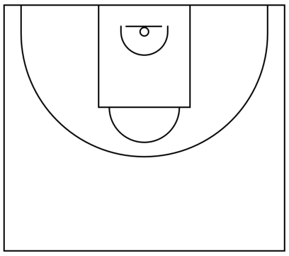
15´ | 2x2 todo campo |  |  | En situación de rápido.  Llegada lateral + finta de BD + esquina ó devolver balón atrás + BD hacia línea de fondo.  Defensa en “PUÑO”: cambio en todo: agresivo y por arriba en líneas de pase. Control de 1x1.  REBOTE.
15´ | 3x3 todo campo |  |  | En situación de rápido.  Llegada todos exteriores: atacar por la línea de fondo ó balón a cabecera + BD hacia línea de fondo. NO BOTE + NO PARAR.  Defensa en “1”: rotación último – penúltimo + Flash largo en BD. REBOTE.
15´ | 4x4 continuo |  |  | 3 exteriores + 1 interior: llegar jugando sobre Canoe.  Finta de bloqueo + cabecera + inversión + BD + inversión + BD hacia línea de fondo.  Balón interior Split + lado contrario dependiendo de la continuación.  DEFENSA “1”: rotación penúltimo + Flash largo + persigo en BI + 4º en mano a mano.
Anotaciones |  | Suben Novak, Gabri y Marcos. Físico posterior.
Observaciones |  | 13 jugadores. Villena lesionado y Serrano está fuera.


